Toplantı No: 01
Toplantı Tarihi:19.11.2025
BAŞLIK
TEKNİK BİLİMLER MYO MEDEK KOMİSYONU TOPLANTISI

GÜNDEM MADDELERİ
2025-2026 Eğitim-Öğretim Yılı İşletmede Mesleki Eğitim Süreçlerinin değerlendirilmesinin görüşülmesi.
2025-2026 Eğitim-Öğretim Yılı Eğitim-Öğretim faaliyetlerinin değerlendirilmesinin görüşülmesi

KAPSAM
Yüksekokulumuz Müdürlük Makamında, 19.11.2025 tarihinde saat 14.30’da; MEDEK takım ziyaretlerinin değerlendirilmesi ve MEDEK akreditasyon süreçleri ile ilgili bir toplantı gerçekleştirilmiştir.
Toplantıya MEDEK Komisyon Başkanı Dr. Öğr. Üyesi İbrahim ÇETİNER, Doç. Dr. İbrahim KIRBAŞ, Dr. Öğr. Üyesi Ali İhsan KAYA, Doç. Dr. Ali ÖZ, Dr. Öğr. Üyesi Ahmet BÖBREK, Öğr. Gör. Muharrem USTA, Öğr. Gör. Serkan ÖKTEM ve Öğr. Gör. Gökhan TURAN’ın yanı sıra Okul Müdürümüz Doç. Dr. Ragıp YILDIRIM ve Yüksekokul Sekreterimiz Mutlu IŞIK katılım sağlamıştır.
MEDEK Komisyonu toplantısında;
- 2025-2026 Eğitim-Öğretim Yılı İşletmede Mesleki Eğitim süreçlerinin, akademik ve öğrenci tarafından gerçekleştirilecek işlem adımlarının bir Akış Diyagramı ile ifade edilmesine,
- 2025-2026 Eğitim-Öğretim Yılı eğitim-öğretim faaliyetlerinin, işletmelerin görüşleri doğrultusunda ders müfredatı ve içeriklerinin değiştirilmesine
oy birliği ile karar verilmiştir.

TOPLANTI FOTOĞRAFLARI
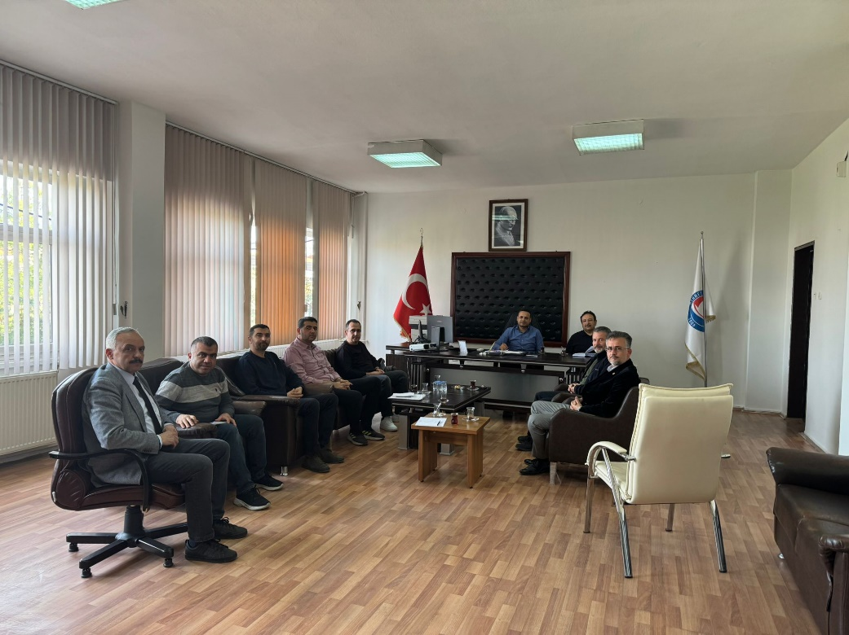

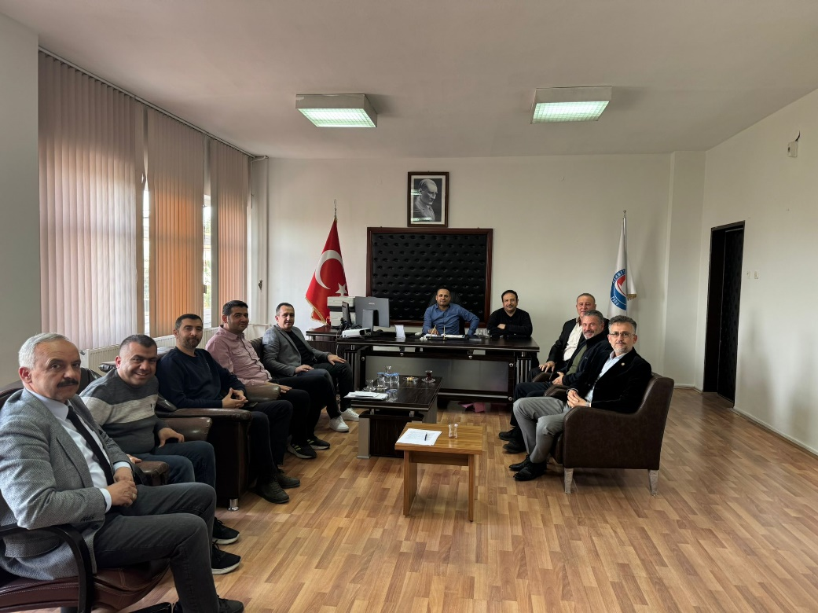

KATILIMCI LİSTESİ
Sıra No | Adı-Soyadı | Görevi | İmza
1 | İbrahim ÇETİNER | Başkan/ Dr. Öğr. Üyesi | Katıldı
2 | İbrahim KIRBAŞ | Doç. Dr. | Katıldı
3 | Ali İhsan KAYA | Doç. Dr. | Katıldı
4 | Ali ÖZ | Doç. Dr. | Katıldı
5 | Ahmet BÖBREK | Dr. Öğr. Üyesi | Katıldı
6 | Muharrem USTA | Öğr. Gör. | Katıldı
7 | Serkan ÖKTEM | Öğr. Gör. | Katıldı
8 | Gökhan TURAN | Öğr. Gör. | Katıldı

